Реалистичный кот из меха.
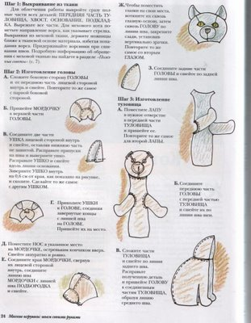
Для изготовления котика вам потребуется:
Туловище: серая, белая, чёрная или рыже-коричневая меховая ткань, 23х78 см (ворс 2 см).
Нос, включая тени глаз: чёрный фетр, 5х8см,
Уши, нос для мехового кота: серый фетр, 8х10 см.
Глаза: кашачьи глаза с креплениями (1см).
Подводка для глаз: кусочек жесткого пластика, 10х15 см.
Усы: волокнистая верёвка (13см).
Наполнитель: 226г волокнистого наполнителя,
Нить: мулине чёрного цвета и подходящая нить для швейной машинки, штырёк, игла для вышивания.

Для мехового кота пометьте направление ворса, как указывает стрелка. Выкраивая из меховой ткани, держите ножницы ближе к тканевой основе материала, избегая попадания ворса. Придерживайте ворсинки при сшивании швов.

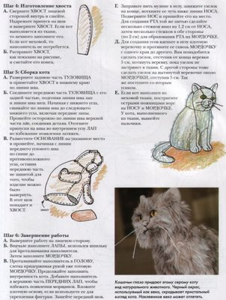
Изготовление головы. Сложите боковую сторону головы и её переднюю часть лицевой стороной внутрь и сшейте. Повторите то же самое с парной боковой стороной. Пришейте мордочку к верхней части головы. Соедините две части ушка лицевой стороной внутрь и сшейте, оставляя нижнюю часть не зашитой. Расправьте припуски на швы и выверните ушко. Расправьте ушко и сшейте вдоль линии основания. Заверните ушко внутрь на 0,6 см от края. То же самое проделайте с другим ухом. Приколите ушки к голове, соединяя завернётые концы с линией шва на голове. Пришейте их на место. Поместите нос в указанное место на мордочке, остреньким кончиком вверх. Сшейте аккуратно и ровно. Соедините края мордочки, свернув их лицевой стороной внутрь, соедините линию шва мордочки с линией шва подбородка и сшейте. Чтобы поместить глазки на свои места, воткните их сквозь глазную основу, затем сквозь голову по линии шва, закрепите сзади, установив вертикально зрачки. Повторите то же самое со вторым глазом. Соедините задние части головы и сшейте по задней линии шва.

Изготовление туловища. Поместите лапу в нужное отверстие в передней части туловища и пришейте её. Повторите то же самое для второй лапы. Соедините переднюю часть головы с передней частью туловища и сшейте их по линии шва шеи. Сложите части туловища и сшейте по линии заднего шва. Расправьте полученную деталь и пришейте голову к соединенным частям туловища, образуя линии среднего шва.

Изготовление хвоста. Сверните хвост лицевой стороной внутрь и сшейте. Надрежьте припуск на шов и выверните хвост. Если кот выполняется по ткани, то немного заполните его. Если кот меховой, то наполнитель не потребуется. Расправьте хвост и сметайте его конец.

Сборка кота. Разверните заднюю часть туловища и приметайте хвост к нижнему краю по линии шва. Соедините переднюю часть туловища с его задней частью, подгоняя линии шва лап и линии шва шеи. Начиная с нижнего угла, сшивайте по линии шва до следующего нижнего угла, включая передние лапы. Прошейте осторожно по линии шва вехней части лап, соединяя детали. Отогните припуски на швы по внутреннему углу лап во избежание появления затяжек. Разместите основание на указанное место и прошейте, начиная с линии переднего уголового шва по спине до противоположного угла, оставив переднюю часть не зашитой для того, чтобы изделие можно было вывернуть. В этот шов попадает и хвост.

Завершение работы. Выверните на лицевую сторону. Вначале наполните лапы, используя шпильке для проталкивания наполнителя. Затем заполните мордочку. Проталкивайте наполнитель в голову, слегка придерживая рукой уже готовую мордочку. Продолжайте заполнять внутренность кота. Добавьте наполнитель в верхнюю часть передних лап. Вложите плотную основу, если используете её для укрепления фигурки. Зашейте передний шов. Заправьте нить мулине в иглу, завяжите узелок на конце, воткните её чуть ниже линии носа. Подверните нос и пришейте его на место. Для создания рта той же нитью сделайте несколько стежков вниз на 1,2 см от носа, затем несколько стежков в обе стороны (по 2 см) для образования рта на мордочке. Для создания усов вденьте в иглу плотную веревочку и протяните её сквозь мордочку с одного края до другого. Вам понадобится сделать узелок, отступив от края веревки 5 см, потянуть веревку, пока узелок не застрянет в ткани. С другой стороны тоже сделать узелок на вытянутой веревочке около мордочки, отступив 5 см. Так же поступите со вторым усиком. Если кот выполнен из меховой ткани, постригите острыми ножницами ворс на носу и мордочке. У кота, выполненного из ткани, вышейте пальчики.

